**Rukovodeći organi škole**

**Organet udhëheqëse të shkollës**

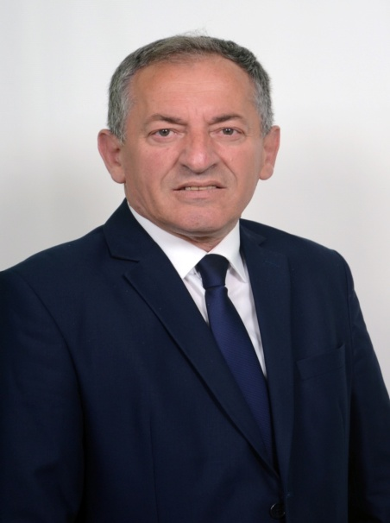

**N A D Ë R S A D I K U**

**Drejtor-Direktor**

**BIOGRAFIA E DREJTORIT TË SHKOLLËS Z.NADËR SADIKUT**

Nadër Sadiku ka lindur më 05.05.1962 në Preshevë nga babai Qenani dhe e ëma Magbulja.Shkollën fillore dhe atë të mesme e kreu në vendlindje. Fakultetin e shkencave natyrore drejtimin e kimisë e regjistroi në Prishtinë, në vitin shkollor 1978/79 diplomoi më 23.02.1983, ku mori titullin profesor i kimisë.

Pas kryerjes së studimeve së pari punoi në Bujanovc në gjimnazin “ SezaiSurroi ” deri më 30.08.1983. Nga data 01.09.1983 filloi të punojë në gjimnazin “ Skënderbeu ” në Preshevë deri në vitin 1991. Gjatë diferencimit ideo-politik në gjimnazin “Skënderbeu” që ishte në vitet (1987-1990) ishte kryetar i pleqësisë së shkollës dhe mori dënimin parapërjashtim nga lidhja komuniste e asaj kohe dhe njëherit iu nderpre marrëdhënia e punës në kohë të pa caktuar, dhe kështu më vitin 1991 mbetet pa punë .

Nga ky vit e deri më vitin 2004 është marrë me biznes privat.

Në viti 2004 me ndryshimet në udhëheqësinë e gjimnazit,rikthehet si profesor i kimisë në gjimnazin “Skënderbeu ” në Preshevë .

Politikisht aktiv është nga viti 1990 si anëtar i Partisë për Veprim Demokratik. Në zgjedhjet e vitit 1996 për herë të parë zgjidhet si këshilltar në kuvendin komunal në Preshevë dhe deri në zgjedhjet e vitit 2016 ka qene kryetar i grupit të këshilltarëve të PVD-së në Kuvendin Komunal.

Në vitin 2008-2009 ka qenë kryetar i komunës së Presheves,punë të cilën e kreu me sukses.

Më 01.09.2015 pas pensionimit të drejtorit Abdurrahman Zylfiut ,këshilli i shkollësz.Nadër Sadikun,e zgjodhi për ushtrues të detyrës së drejtorit.

Pas udhëheqjes së procedurës ligjore të zgjedhjes së drejtorit, më 2 mars 2015, këshilli i shkollës e zgjodhi në mënyrë unanime me mandat katërvjeçar.

Në nëtorin e vitit 2017 shkolla ka pasur vlerësimin ekstern në të cilin rast jemi vlerësuar me notën 3.4 nga ajo maksimale 4.

2.03.2020 me vendim të Ministrit të Arsimit zgjidhet drejtor ne mandatin e dytë .

Është i martuar dhe ka dy fëmijë.

**Kratkabiografijadirektoraškole**

Nader Sadiku rođenje 05.05.1962.god.uPreševuodocaĆenanaimajkeMagbulje.OsnovnuisrednjuškoluzavršiourodnomgraduuPeševo. Uškolskoj 1978/79 upisaoPrirodno-matematičkomfakultetu–smerHemijauPrištiniadiplomirao 23.02.1983.god.Gdejestekaozvanjeprofesorahemije.

PozavršetkustudijanajprijeradiouBujanovcuuGimnaziji“SezaiSuroi“do 30.08.1983, azatimod 01.09.1983 počeodaradimuGimnaziji„Skenderbeu“do 1991.Od 1991 pado 2004 radioprivatnibiznis . 2004 vratioseuGimnaziji„Skenderbeu“kaoprefesorHemije.Politički aktivan je od 1990godine, za odbornika je izabran prvi put 1996.god pa sve do 2020.godine bio je odbornik u Skupštini opštini Preševo .

Godine 2008-2009 bioizabranzaPresednikaOpštinePreševokoju dužnost završio sa uspehom.

Dana 01.09.2015. GodinenakonpenzionisanjadirektoraAbdurrahmanaZilfija, školskiodborimenovaojezavršiocadužnostidirektoraGimnazije „Skenderbeu“uPreševu.Nakonvođenjazakonskogpostupkaškolskiodbordana2. marta 2015.god., jejednoglasnoizabraozadirektoraGimnazijenamandatodčetirigodine.

Novembra 2017.godine škola imala eksterno vredovanje na kom vredovanja dobijana ocena 3.4 od maksimalnog 4.

02. marta 2020.godine od strane ministara izabran je za direktor za drugi mandat .

Oženjenjeiimadvojedece.